哈尔滨工业大学计算机学院

《网络攻击与防御》

实验报告

计算机科学与技术学院

计算机系网络教研室制

|  |  |
| --- | --- |
| 课程名称： | 网络安全 |
| 实验名称： | Linux下搭建OpenVPN服务器 |
| 指导教师： | 王彦 |
| 学生姓名： | 刘天瑞 |
| 组 号： | 无 |
| 实验日期： | 2023.4.7 |
| 实验地点： | 格物楼213 |
| 实验成绩： |  |

实验报告撰写要求

实验操作是教学过程中理论联系实际的重要环节，而实验报告的撰写又是知识系统化的吸收和升华过程，因此，实验报告应该体现完整性、规范性、正确性、有效性。现将实验报告撰写的有关内容说明如下：

1、 实验报告模板为电子版。

2、 下载统一的实验报告模板，学生自行完成撰写和打印。报告的首页包含本次实验的一般信息：

*  组 号：例如：2-5 表示第二班第5组。
*  实验日期：例如：05-10-06 表示本次实验日期。(年-月-日)……
*  实验编号：例如：No.1 表示第一个实验。
*  实验时间：例如：2学时 表示本次实验所用的时间。

实验报告正文部分，从六个方面（目的、内容、步骤等）反映本次实验的要点、要求以及完成过程等情况。模板已为实验报告正文设定统一格式，学生只需在相应项内填充即可。续页不再需要包含首页中的实验一般信息。

3、 实验报告正文部分具体要求如下：

一、实验目的

本次实验所涉及并要求掌握的知识点。

二、实验环境

实验所使用的设备名称及规格，网络管理工具简介、版本等。

三、实验内容与实验要求

实验内容、原理分析及具体实验要求。

四、实验过程与分析

根据具体实验，记录、整理相应命令、运行结果等，包括截图和文字说明。

详细记录在实验过程中发生的故障和问题，并进行故障分析，说明故障排除的过程及方法。

五、实验结果总结

对实验结果进行分析，完成思考题目，总结实验的心得体会，并提出实验的改进意见。

六、附录

一、实验目的

*本次实验所涉及并要求掌握的知识点。*

1）安装OpenVPN；

2）配置OpenVPN；

3）客户端配置。

二、实验环境

*实验所使用的设备名称及规格，网络管理工具简介、版本等。*

操作系统：服务器端：Centos7； 客户端：Windows 7

网络拓扑见下图：



IP随机

所用软件：openvpn, easy-rsa,openvpn-gui,tap-windows

三、实验内容与实验要求

*实验内容、原理分析及具体实验要求。*

OpenVPN是一个功能齐全的SSL VPN，它使用行业标准的SSL/TLS协议实现了OSI模型第2层(数据链路层)或第3层(网络层)的安全网络扩展。OpenVPN支持基于证书、智能卡以及用户名/密码等多种形式的灵活的客户端认证方法。本实验介绍在linux下搭建OpenVPN 服务器。

实验所属系列：虚拟专用网VPN

实验对象： 信息安全从业人员

相关课程及专业：计算机网络基础，Linux基础

实验时数（学分）：2学时

实验类别：实践类

本实验要求实验者具备如下的相关知识

OpenVPN是一个功能齐全的SSL VPN，它使用行业标准的SSL/TLS协议实现了OSI模型第2层(数据链路层)或第3层(网络层)的安全网络扩展。OpenVPN支持基于证书、智能卡以及用户名/密码等多种形式的灵活的客户端认证方法，并可以通过应用于VPN虚拟接口的防火墙规则为指定用户或用户组设置访问控制策略。OpenVPN不是一个Web应用程序代理，也不需要通过Web浏览器来进行操作。

OpenVPN2.0 采用可扩展升级的客户端/服务器模式，从而在OpenVPN 1.x的基础上大幅提高了扩展能力。OpenVPN 2.0允许多个客户端连接到一个单一的OpenVPN服务器进程，并且只占用一个TCP或UDP端口。

本实验将引导你一步一步地完成OpenVPN 2.x 客户端和服务器的相关配置。

四、实验过程与分析

*根据具体实验，记录、整理相应命令、运行结果等，包括截图和文字说明。*

*详细记录在实验过程中发生的故障和问题，并进行故障分析，说明故障排除的过程及方法。*

**实验步骤一：**

基本配置

1）关闭系统的SELinux

由于SELinux的审计规则十分严格，但是这里并不会涉及到SELinux配置，所以建议关闭SELinux。

使用 sestatus 查看selinux状态，如果非 “disabled”状态，使用 setenforce 0 设置selinux为permissive模式。

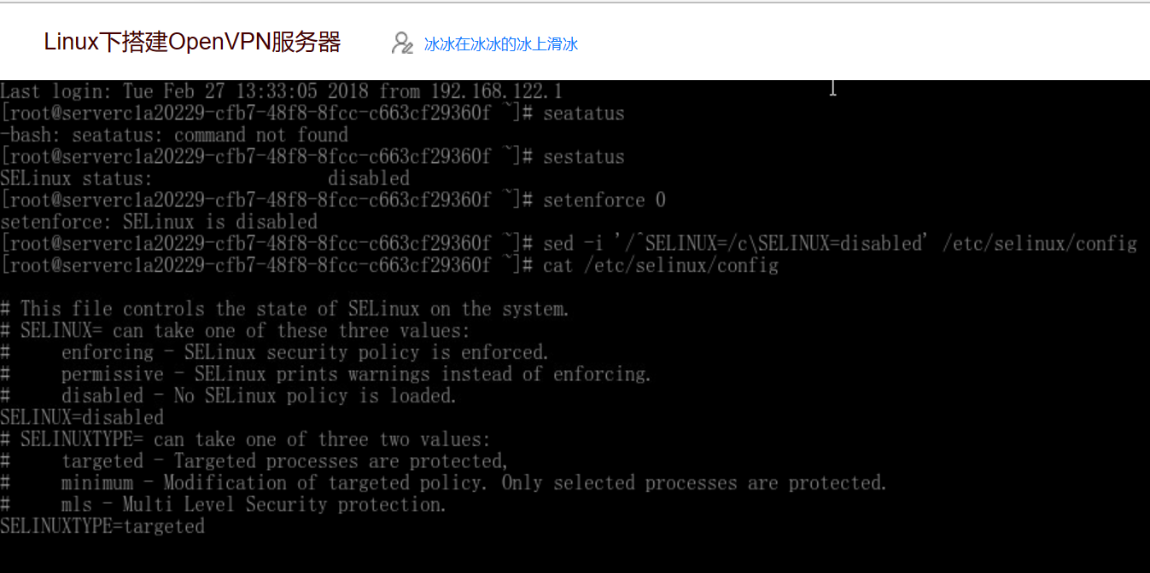

2）开启IP转发

在sysctl中开启IP转发

sysctl -w net.ipv4.ip_forward="1"

sysctl -p //生效

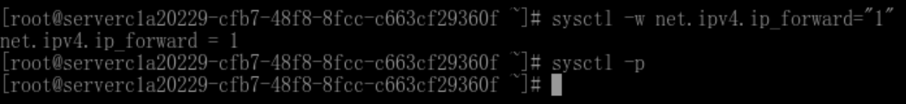

**实验步骤二：**

生成证书

1、使用easy-rsa生成证书

将相关文件复制到OpenVPN的配置目录：

现在有关的文件都在/etc/openvpn/easy-rsa/3.0/这个目录中

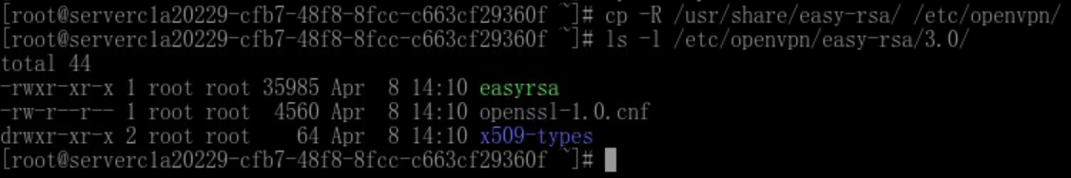

2、生成根证书

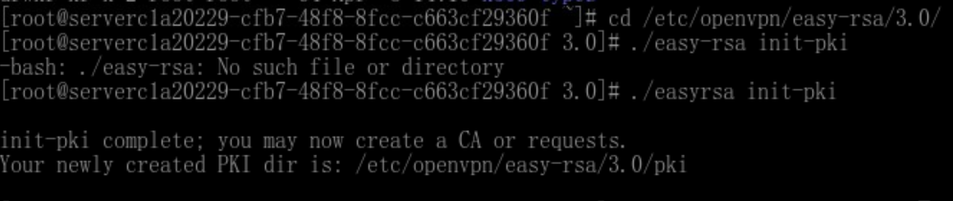

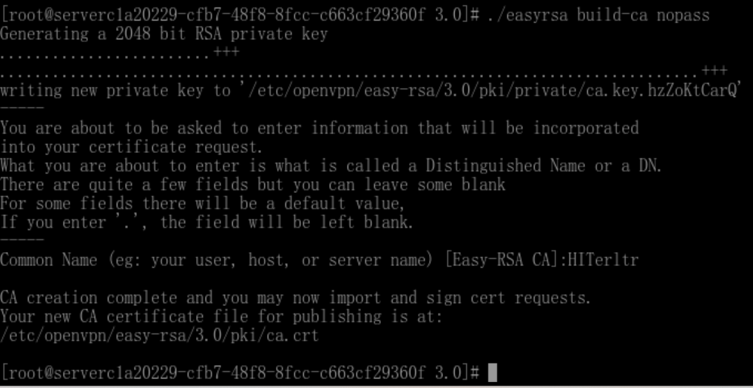



3、生成服务端证书

4、生成客户端证书

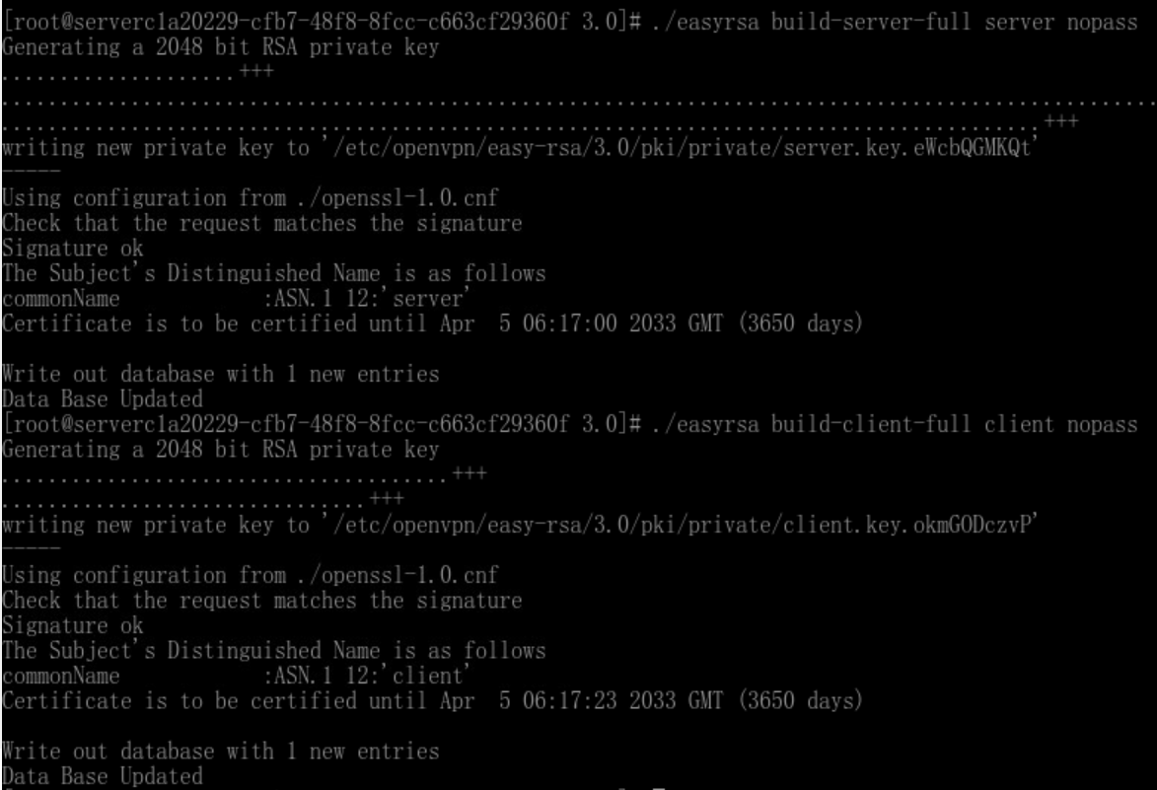

**实验步骤三：**

配置OpenVPN服务端

1、复制服务端所需证书文件到OpenVPN配置目录（可自定义此目录）

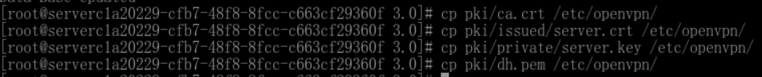

2、server.conf配置

从示例配置文件复制一份配置文件到/etc/openvpn/server/

cp /usr/share/doc/openvpn-2.4.4/sample/sample-config-files/server.conf

/etc/openvpn/server/server.conf



使用vim对 /etc/openvpn/server/server.conf 进行修改

%d清空模板文件内容，重新输入配置信息。

修改后内容如下：

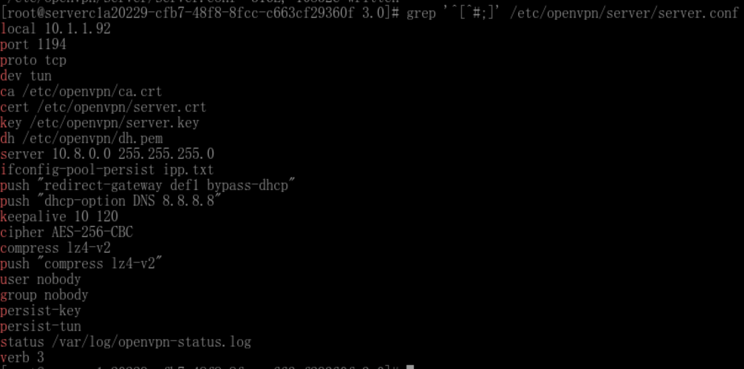

3、启动OpenVPN服务



**实验步骤四：**

客户端配置

1、复制客户端所需证书文件到 “/tmp” 目录（此目录可自定义）

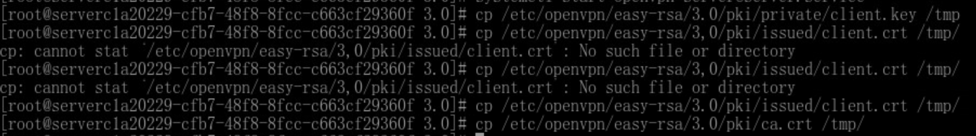

2、客户端配置

切换实验机到客户端，首先使用winscp下载客户端证书文件

（注意：密码在右侧切换处，用户名为root，密码为Q3qoMV。）

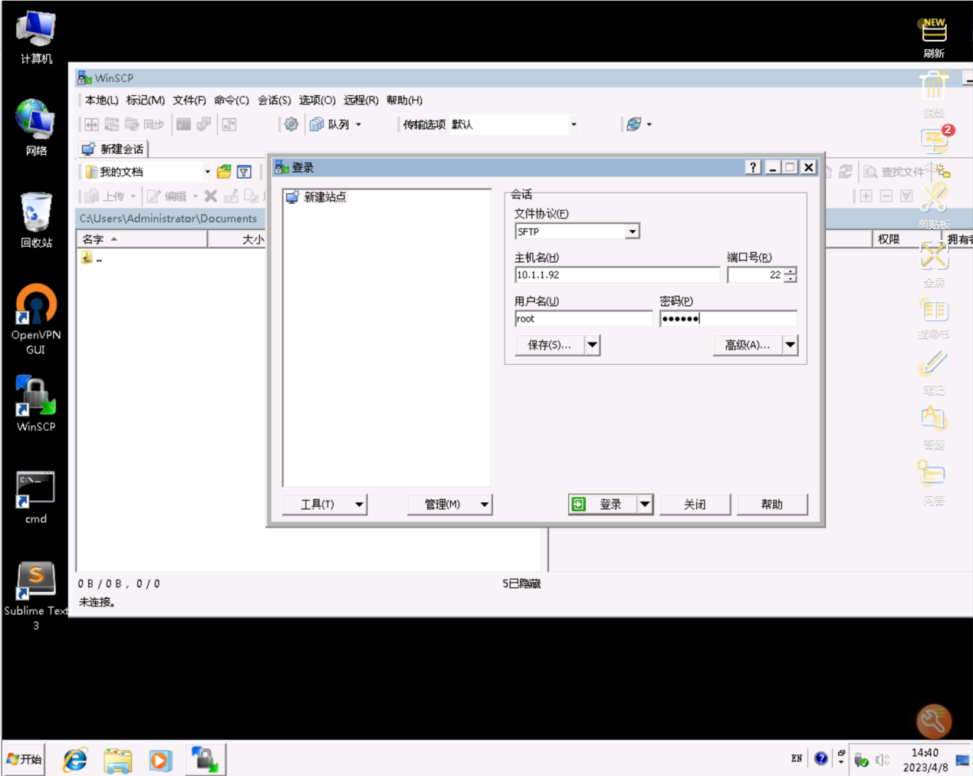

登陆之后，打开 /tmp 目录

下载里面的三个客户端证书文件到 C:\Program Files\OpenVPN\config文件夹

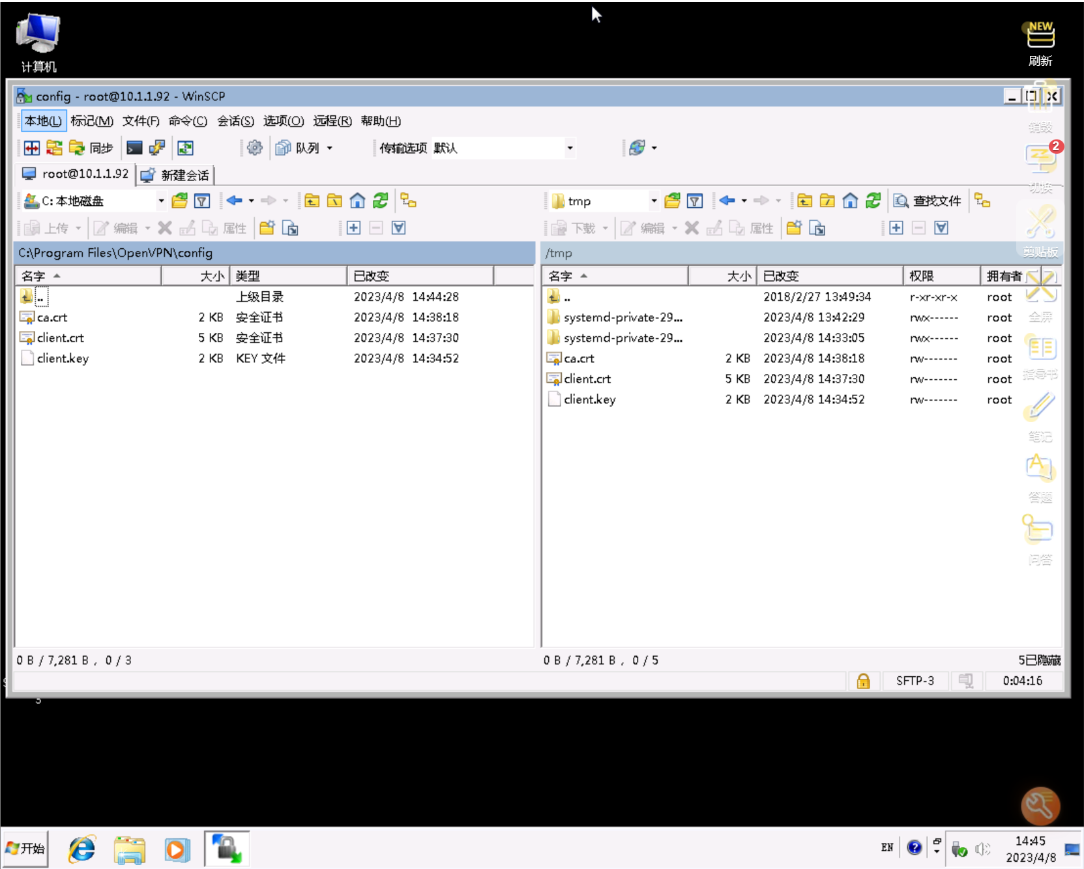

此时要注意，为了将txt格式文本文件改为ovpn格式，首先打开计算机，点开“组织”选项，选择“文件夹和搜索选项”，选择“查看”，在高级设置里将“隐藏已知文件类型的扩展名”勾选取消，然后应用，确定：

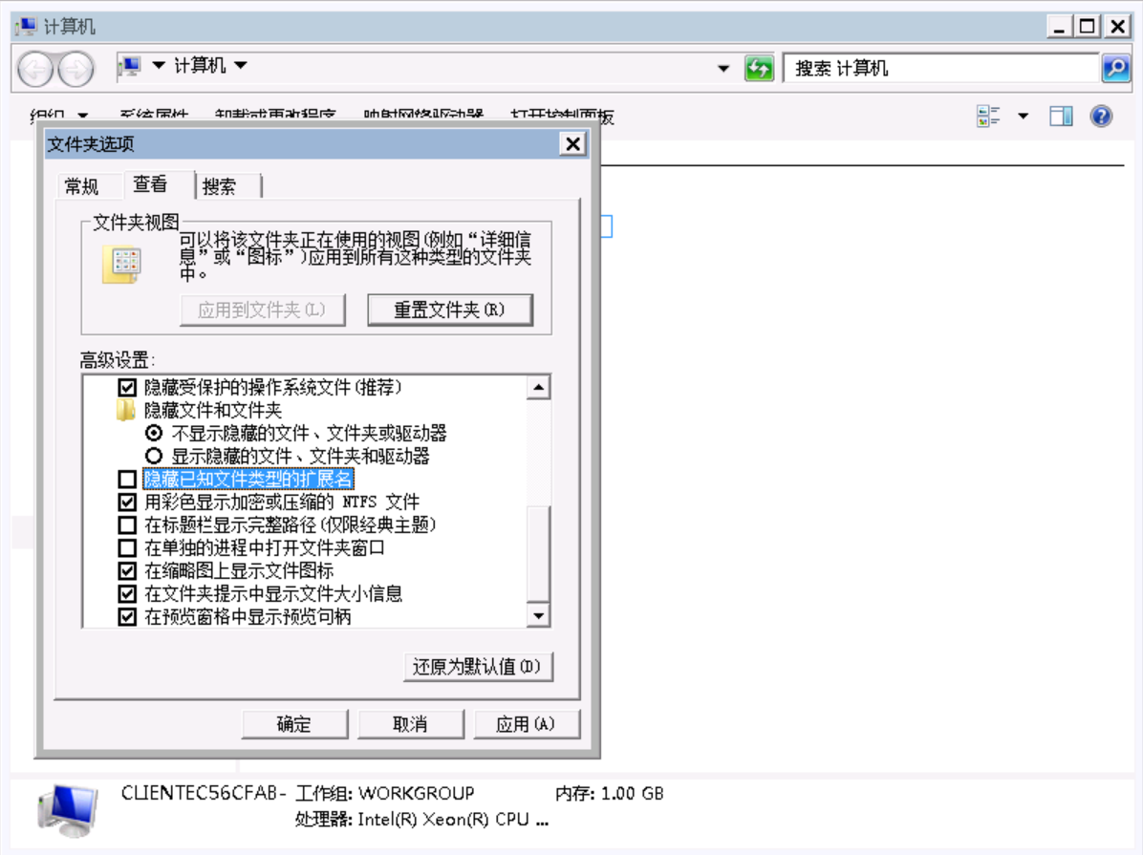

在C:\Program Files\OpenVPN\config文件夹中新建“client.ovpn”文件，内容如下：

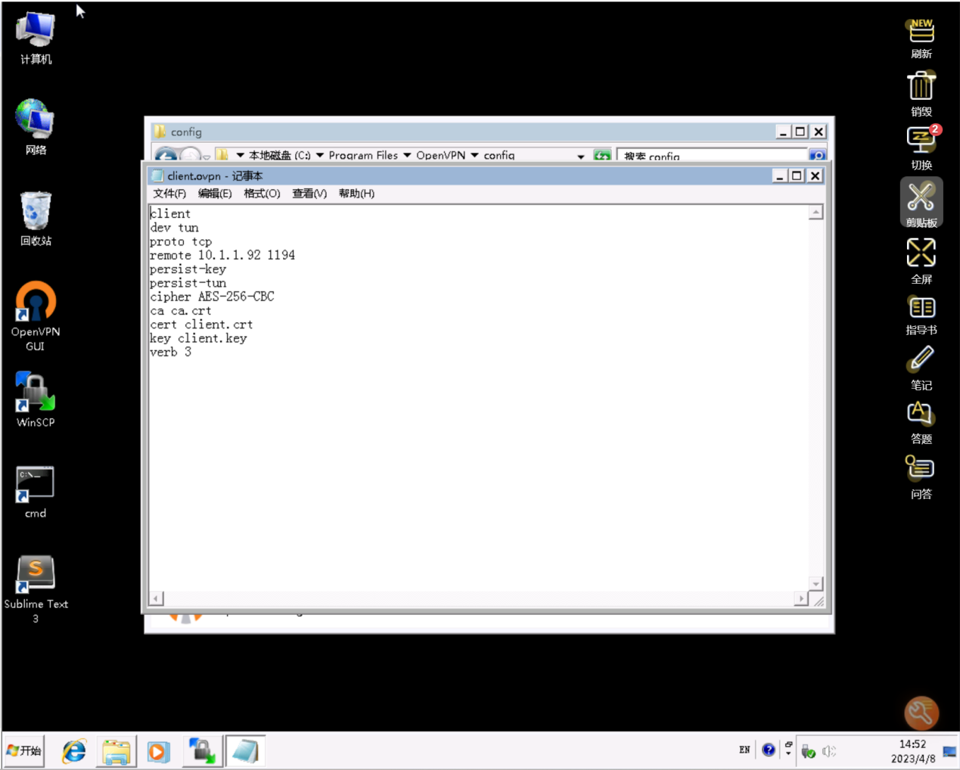

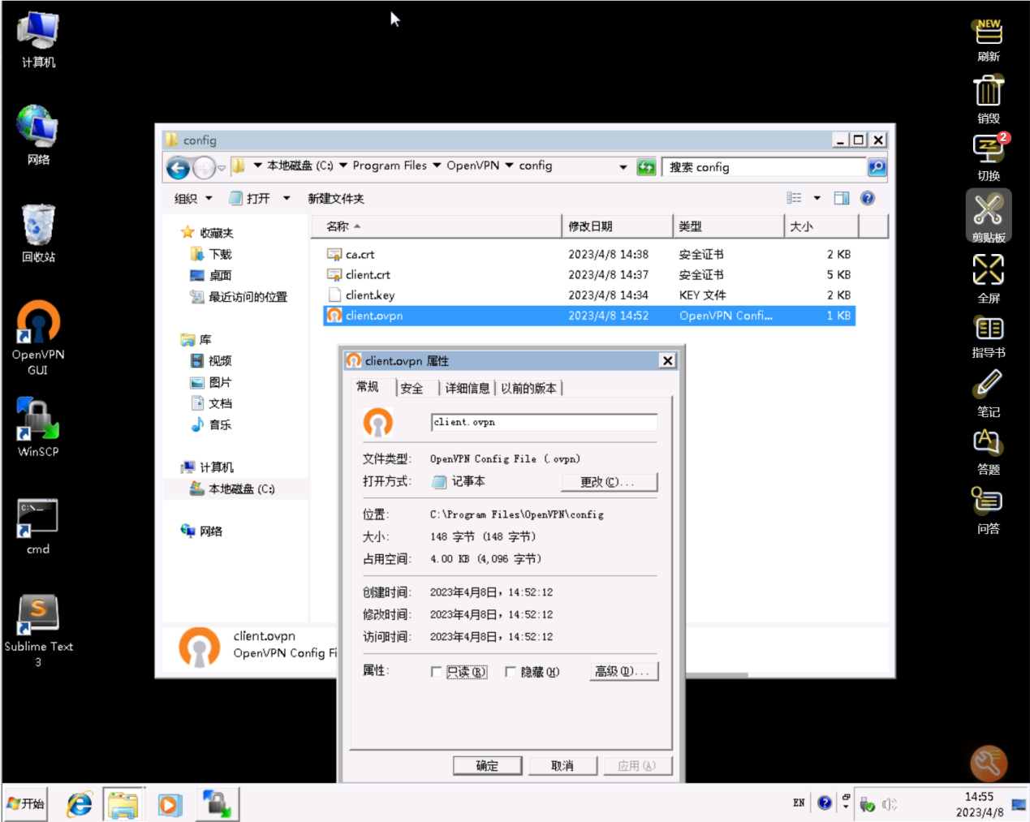

3、连接测试

双击桌面上的 openvpn-gui ，打开后会在右下角的任务栏有显示。

在右下角的图标上右键选择 connect

会看到连接过程：

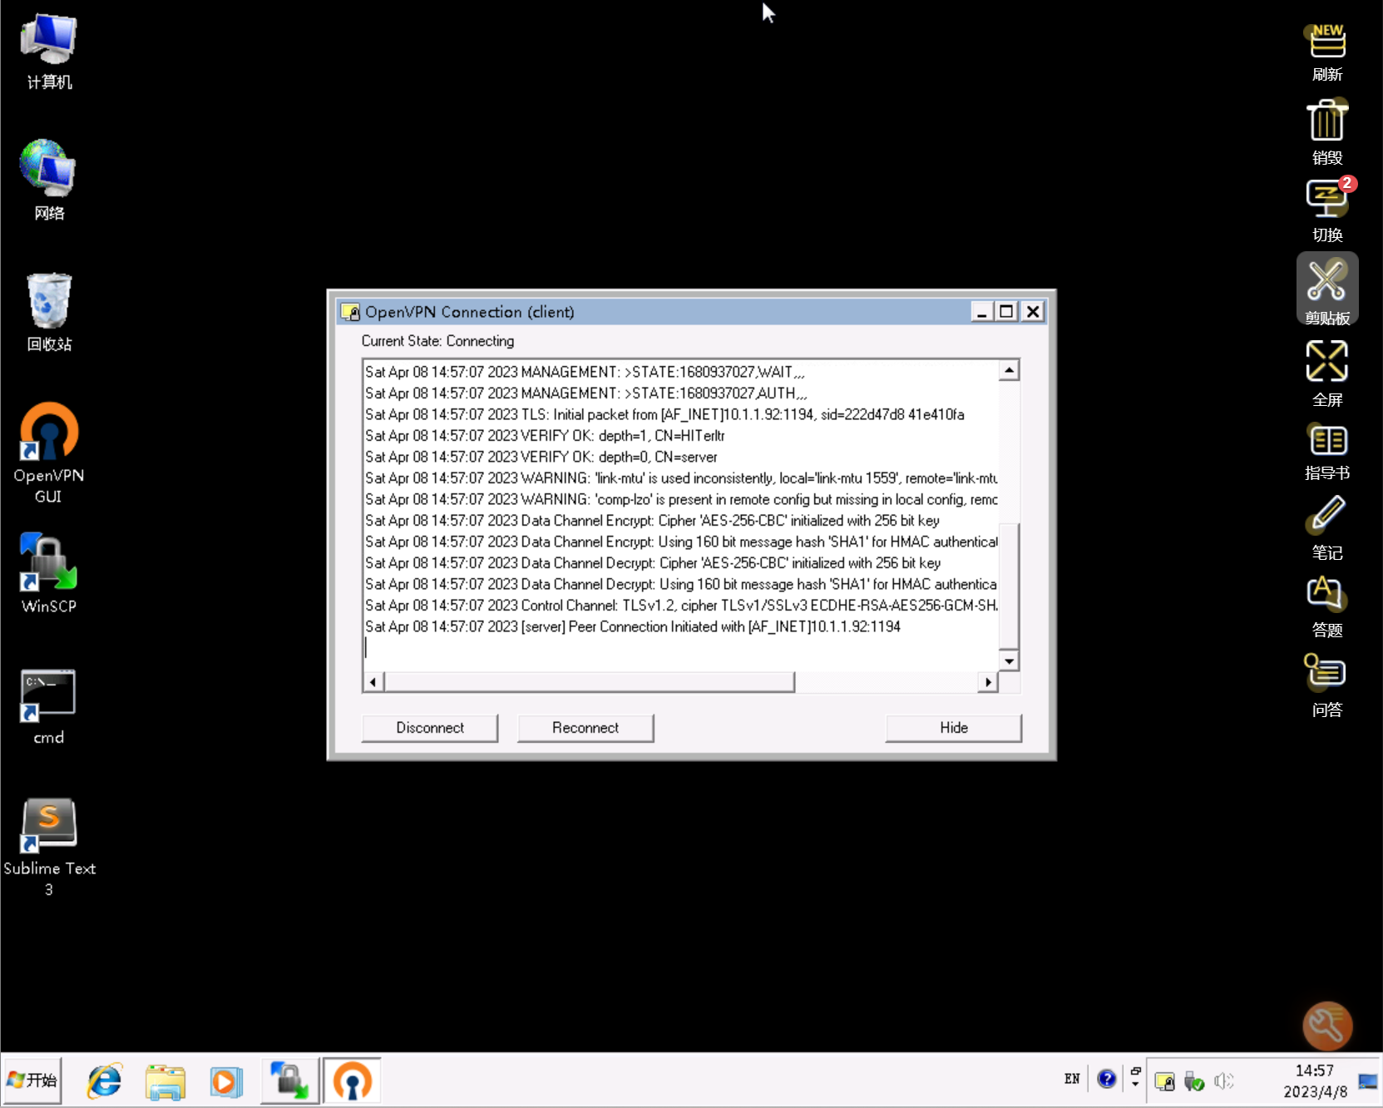

稍等片刻，即可连接成功，连接成功后，图标会呈绿色，鼠标放上去会显示通过openvpn获取到的ip。



（注意：如果未能成功连接上，要检查当前客户机时间是否和当前时间一致，如果不一致，请设置为当前时间。）

五、实验结果总结

*对实验结果进行分析，完成思考题目，总结实验的心得体会，并提出实验的改进意见。*

**思考题目**

**1、如何修改openvpn服务器配置文件，推送指定的路由到客户端？**

答：若要推送指定的路由到OpenVPN客户端，需要在OpenVPN服务器配置文件中进行以下修改：

1.打开OpenVPN服务器的配置文件。该文件通常位于 /etc/openvpn/ 目录下，文件名为 server.conf；

2.添加以下行到文件中：

push "route 10.0.0.0 255.255.255.0"

3.上面的行将推送一个路由，将IP地址为10.0.0.0的子网及其子网掩码255.255.255.0添加到客户端的路由表中；

4.保存并关闭文件；

5.重新启动OpenVPN服务器以使更改生效；

6.现在，当客户端连接到OpenVPN服务器时，它将自动接收由服务器推送的路由，并将其添加到其路由表中。

**2、多用户可以使用同一个证书连接openvpn server吗？如果能，该怎么配置？**

答：可以使用同一证书让多个用户连接到OpenVPN服务器，但这并不是一个推荐的安全实践，因为这会使每个用户都共享相同的密钥和证书。相反，为每个用户生成一个单独的证书和密钥对，可以提高安全性并使用户之间的流量彼此隔离。

以下是配置多个用户连接OpenVPN服务器的步骤：

1. 生成一个CA证书和服务器证书；

需要使用EasyRSA或OpenSSL等工具生成一个CA证书和一个OpenVPN服务器证书，如果已经有了这两个证书，则可以跳过此步骤。

1. 为每个用户生成一个客户端证书和密钥；

可以使用EasyRSA或OpenSSL等工具为每个用户生成一个客户端证书和密钥。可以在同一证书颁发机构下为每个用户生成一个独立的证书，这将确保每个用户都拥有独立的证书和密钥。

1. 将客户端证书和密钥复制到用户计算机上；

将每个客户端证书和密钥发送给相应的用户，并确保他们将证书和密钥复制到他们计算机上的正确位置。

1. 在服务器上配置OpenVPN以接受多个客户端连接；

需要在OpenVPN服务器配置文件中进行以下更改：

# Enable multiple clients to connect with the same certificate/key files

duplicate-cn

duplicate-cn选项允许多个客户端使用相同的证书和密钥文件连接到服务器。

1. 重新启动OpenVPN服务器以使更改生效。

现在，多个用户可以使用相同的证书和密钥文件连接到OpenVPN服务器。但是，这不是一种安全的做法，因此建议为每个用户生成单独的证书和密钥。

**心得体会**

答：通过本次实验，我了解到OpenVPN的服务器以及学会进行客户端的配置和连接，无更好的改进意见。

1.选择适当的Linux发行版；

OpenVPN可以在几乎所有主流的Linux发行版上运行，但某些发行版提供了更好的支持和易于使用的工具。例如，Ubuntu和Debian等发行版提供了易于安装和配置OpenVPN的工具和文档。

2.选择适当的OpenVPN版本；

OpenVPN有两个主要版本：OpenVPN 2.3和OpenVPN 2.4。OpenVPN 2.4相对于2.3来说有更多的新功能和安全性增强，因此建议选择使用OpenVPN 2.4或更高版本。

3.配置安全性；

OpenVPN的安全性取决于正确配置和使用。建议使用TLS证书验证和AES-256加密等安全配置来保护OpenVPN连接。另外，如果需要通过Internet连接到OpenVPN服务器，应该考虑使用防火墙和VPN过滤器等额外的安全措施。

4.为客户端生成独立的证书和密钥；

为每个客户端生成单独的证书和密钥可以增加安全性和隔离性，从而避免多个用户共享相同的证书和密钥。可以使用EasyRSA或OpenSSL等工具为每个用户生成单独的证书和密钥。

5.定期更新证书和密钥；

证书和密钥有限期，因此应该定期更新它们以保持安全性。建议每年或每个季度更新一次证书和密钥。

6.监控OpenVPN服务器；

应该对OpenVPN服务器进行监控以确保其正常运行，并及时响应任何问题。建议使用监控工具来跟踪服务器负载和性能，并确保OpenVPN进程和服务处于正常状态。

7.配置日志记录和审计；

OpenVPN服务器应该启用日志记录和审计，以记录所有连接和事件，并帮助识别和响应安全事件。

总之，搭建OpenVPN服务器需要谨慎和耐心，应该遵循最佳实践和安全原则，以确保OpenVPN连接的安全和可靠性。

**答题情况**

